**重庆中原地产号盾（地产版）管理系统功能修改需求文档**

[第一版]( 2016年6月19日）

**一、修改部门名称**

路径：信息管理 → 经纪人管理

1、【事业部】修改为【部门名称】

2、【战区】修改为【大区】

3、在片区之后增加【分行名称】

4、将【行动组】修改为【组别名称】

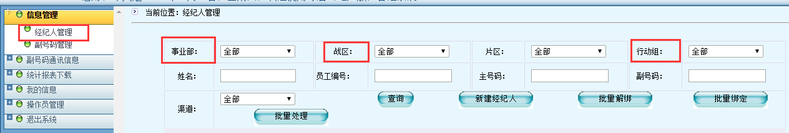

备注：其他版块组织架构名称修改需求和上面一样，都按照【部门名称】、【大区】、【片区】、【分行名称】、【组别名称】进行修改。

**二、下载功能权限可控，增加权限管理功能**

路径：副号码通讯信息 → 语音查询

增加“下载”权限分配管理功能，按角色授权，不同角色可以自定义控制下载不同版块的内容，如“系统管理员”、“总经理”、“区域总监”、具有下载语音和报表的权限，“区域经理”、“分行经理”只具有下载所管辖区范围内的报表功能；

**备 注：**其他版块 具有“下载”功能的地方也具有自定义授权功能

**三、统计报表可以自定义选择查询时间区间，具有下载权限的人员可以下载按时间区间查询出来的结果**

路径：统计报表下载

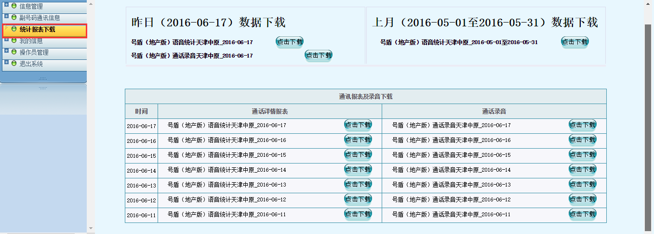

**四、增加“渠道呼入统计”板块图文方式显示各渠道来电情况**

现有的

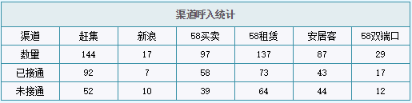

**增加显示方式：**

1、“渠道呼入统计”走势图。可以按照天统计显示（按天统计只能选择自然月中应有的天数，最多不超过31天），也可以按月统计（只能选择某一年的12个月进行统计）。显示的图表可以下载，可以是类似下图：

按天统计：

按月统计：

2、各渠道呼入统计占比图（可以自定义时间范围）

**备 注：**

1. 副号码通讯信息 → 语音查询 板块也需要有上述图表统计功能

2、显示的图表可以打印或者下载，如下图显示功能

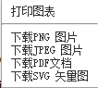

**五、渠道客户来电的客户电话信息自动写入A+系统**

通过副号码呼入的渠道客户电话号码如在A+系统里面没有登录，该号码将会自动写入A+系统，需开发相应数据接口。

**六、开发录音数据接口**

将和我公司的微信企业号相结合，绑定副号码的人及其上级领导可以在微信企业号直接听取录音信息，需开发相应数据接口。